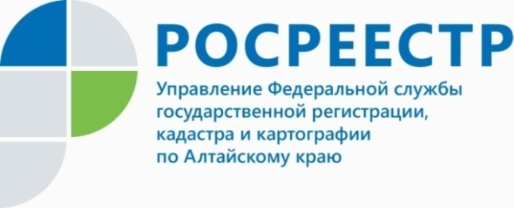
ПРЕСС-РЕЛИЗ

Материнский капитал - все самое главное и актуальное.

Материнский капитал - это одна из мер государственной поддержки, направленных на увеличение рождаемости и выплачиваемый за счет средств федерального бюджета.
Материнский капитал можно использовать исключительно на следующие цели:
1. улучшение жилищных условий на территории РФ;
- получение образования ребенком (детьми);
- формирование женщиной накопительной пенсии;
4. приобретение товаров и услуг, предназначенных для социальной адаптации и интеграции в общество детей-инвалидов;
5. получение ежемесячной выплаты в связи с рождением (усыновлением) второго ребенка.
К улучшению жилищных условий закон относит приобретение жилого помещения, строительство жилого помещения с привлечением строительной организации, строительство или реконструкцию объекта индивидуального жилищного строительства без привлечения организации-подрядчика, компенсацию затрат на строительство или реконструкцию объекта индивидуального жилищного строительства (ИЖС), уплату первоначального взноса и (или) погашение основного долга и уплата процентов по кредитам или займам на приобретение (строительство) жилого помещения, включая ипотечные кредиты, погашение основного долга и уплата процентов по кредитам или займам, в том числе ипотечным, погашение ранее предоставленного кредита или займа на приобретение или строительство жилья, оплату участия в долевом строительстве, уплату вступительного взноса в качестве участника жилищных, жилищно-строительных, жилищных накопительных кооперативов и др.
При этом, приобретение земельного участка за счет средств материнского капитала законодательством не предусмотрено. Так, если вы приобретаете участок для последующего строительства жилого дома, то на его покупку использовать материнский капитал нельзя.
Приобретаемое (построенное, реконструированное) жилое помещение с использованием средств материнского капитала должно быть оформлено в общую собственность владельца сертификата, его супруга, детей.
Следует также учитывать, что держатель сертификата не ограничен в выборе способа улучшения жилищных условий. Гражданин вправе иметь в собственности неограниченное количество объектов недвижимости, владеть и пользоваться ими по своему усмотрению.

Управление Росреестра по Алтайскому краю

